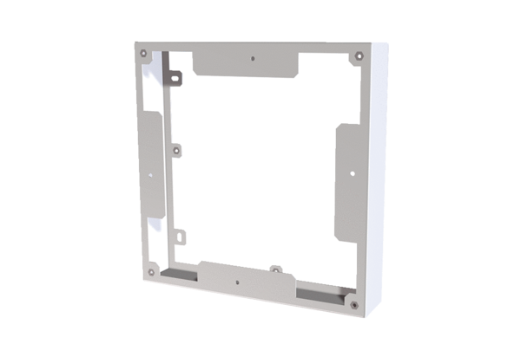Vyrovnávací rám PPB 30 ARWObsah dodávky: 1 kusSortiment: K
Typové číslo: 0093.1525Výrobce: MAICO

